Стартовал всероссийский конкурс «Электронный учебник на уроке 2017»

для учителей, использующих в своей работе ЭФУ

Конкурс проводится объединенной издательской группой «ДРОФА» — «ВЕНТАНА-ГРАФ».

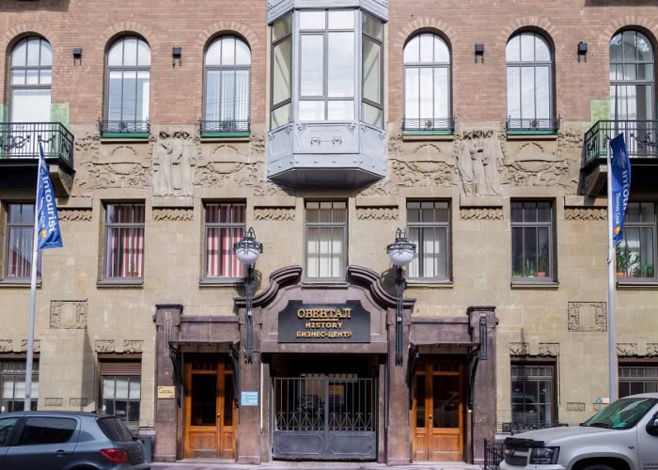
В ноябре 2016 г. группа открыла свое представительство и в Санкт-Петербурге. Оно расположилось недалеко от СПбГАППО на Социалистической ул., д. 14, в здании бизнес центра «ОВЕНТАЛ-ХИСТОРИ». Здесь учителя и другие категории педагогических работников могут оперативно получать методическую помощь и необходимую информацию по продукции издательской группы.
Одной из основных задач новый методический центр объединенной издательской группы ставит раскрытие возможностей УМК, в том числе электронных форм учебников объединенной издательской группы, в реализации образовательных технологий XXI века, в подготовке и проведении уроков, отвечающих современным требованиям.
Смотреть открытые уроки с использованием ЭФУ
Вебинар «Учим учиться по-новому. Электронные формы учебников по математике (на примере УМК Г.К.Муравина, О.В.Муравиной)» состоится 15 февраля 2017 в 15:00 - 16:30.
На вебинаре будут затронуты следующие вопросы:
- Возможности электронной формы учебника в обучении математике
- Демонстрация видов интерактивов в учебнике математики.
Регистрация на сайте https://drofa-ventana.ru/

Внеурочная деятельность — одно из приоритетных направлений развития образования в России, ведь школа — это не только место, где получают знания, школа – это место, где дети развиваются всесторонне.

«Страна невыученных уроков» — новый проект по организации внеурочной деятельности дошкольников и школьников
Подробнее: https://drofa-ventana.ru/news/strana-nevyuchennykh-urokov-novyy-proekt-po-organizatsii-vneurochnoy-d/
Методический центр «Санкт-Петербург» открыт для сотрудничества со всеми педагогами и образовательными организациями Санкт-Петербурга и Ленинградской области, свои предложения и пожелания можно выслать по электронной почте, передать по телефону или лично. Обратиться за помощью можно и самостоятельно в часы работы центра, посещение центра возможно по предварительному звонку. Тел 336-09 98.

